День Космонавтики в ДОУ

12 апреля наша страна отмечает «День Космонавтики». Мы помним и гордимся, что именно наш русский человек впервые покорил космос. В подготовительной группе прошел тематический день, посвященный этой дате. Ребят увлекла беседа с показом презентации «Этот удивительный мир».

Дети познакомились с историей освоения космоса, с Солнечной системой, в которой находится наша земля. Ребята задавали вопросы, рассуждали и делали выводы, а также с удовольствием играли в космические дидактические и сюжетно-ролевые игры.

Итогом дня была творческая работа ребят, которая выполнена с большой фантазией в технике рисования «граттаж».

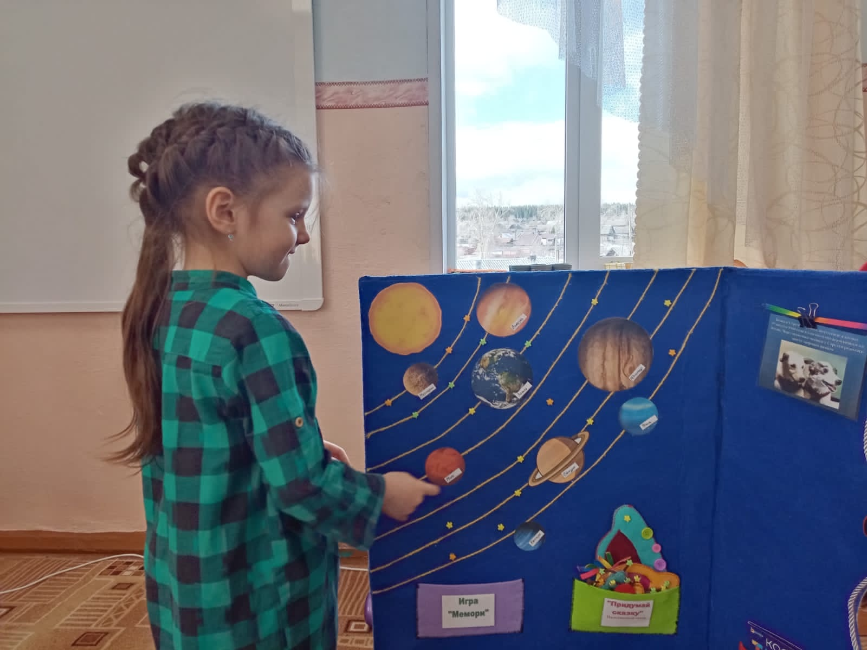

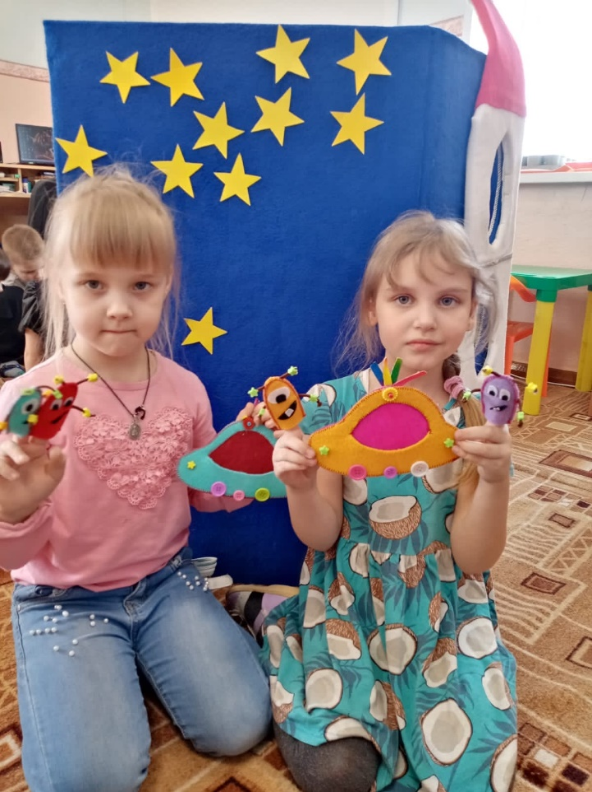

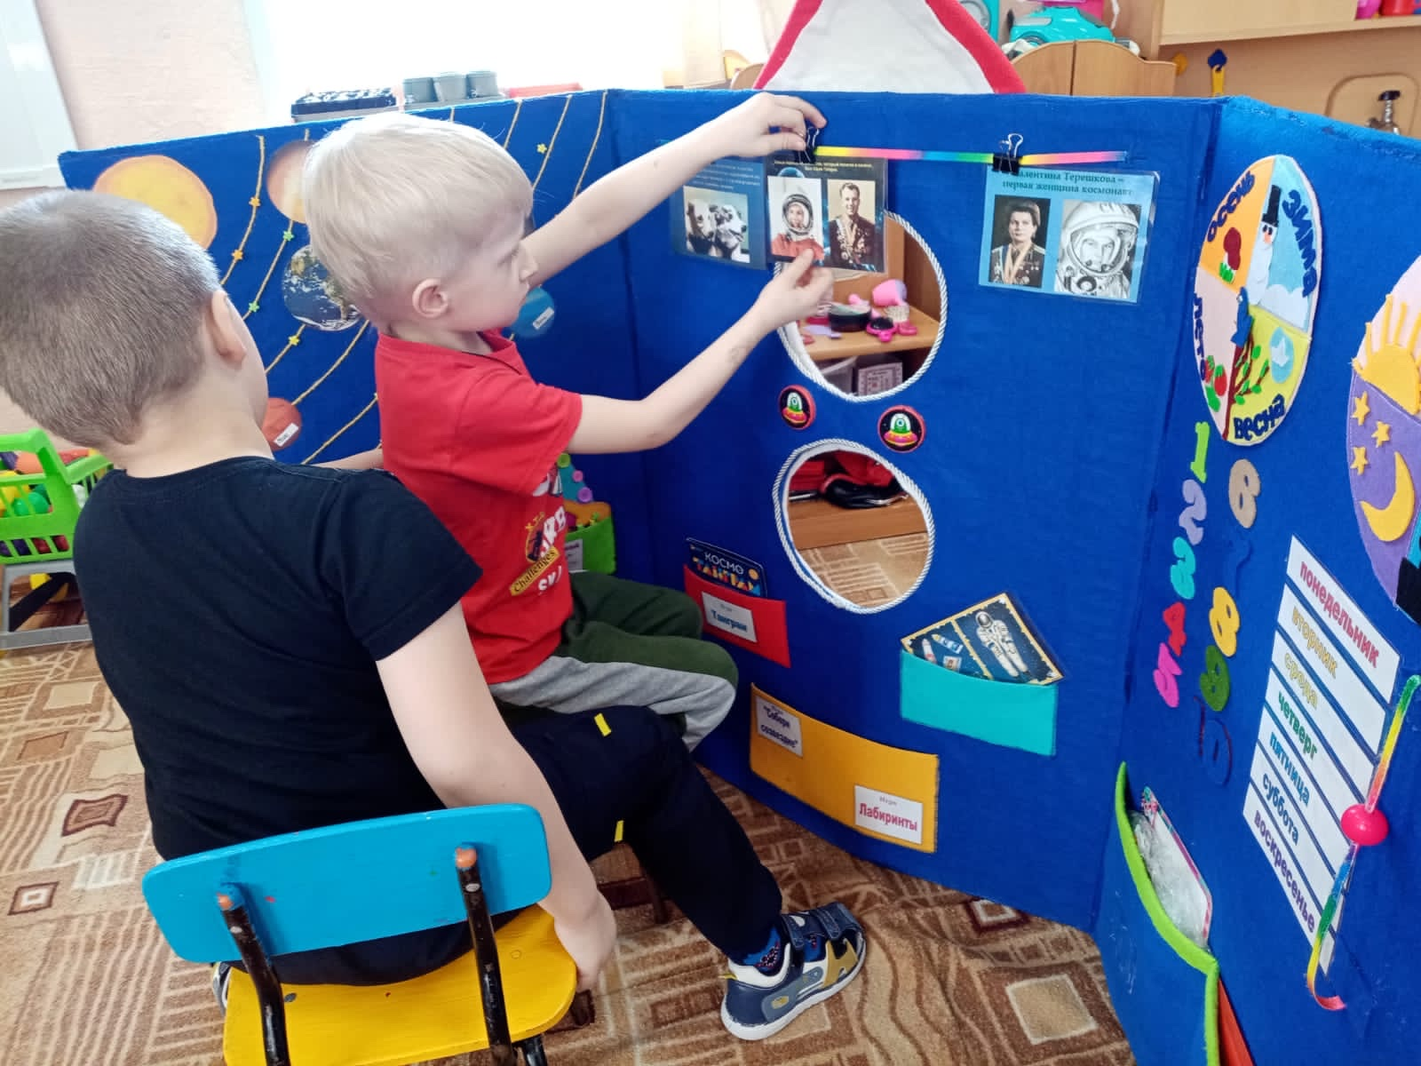

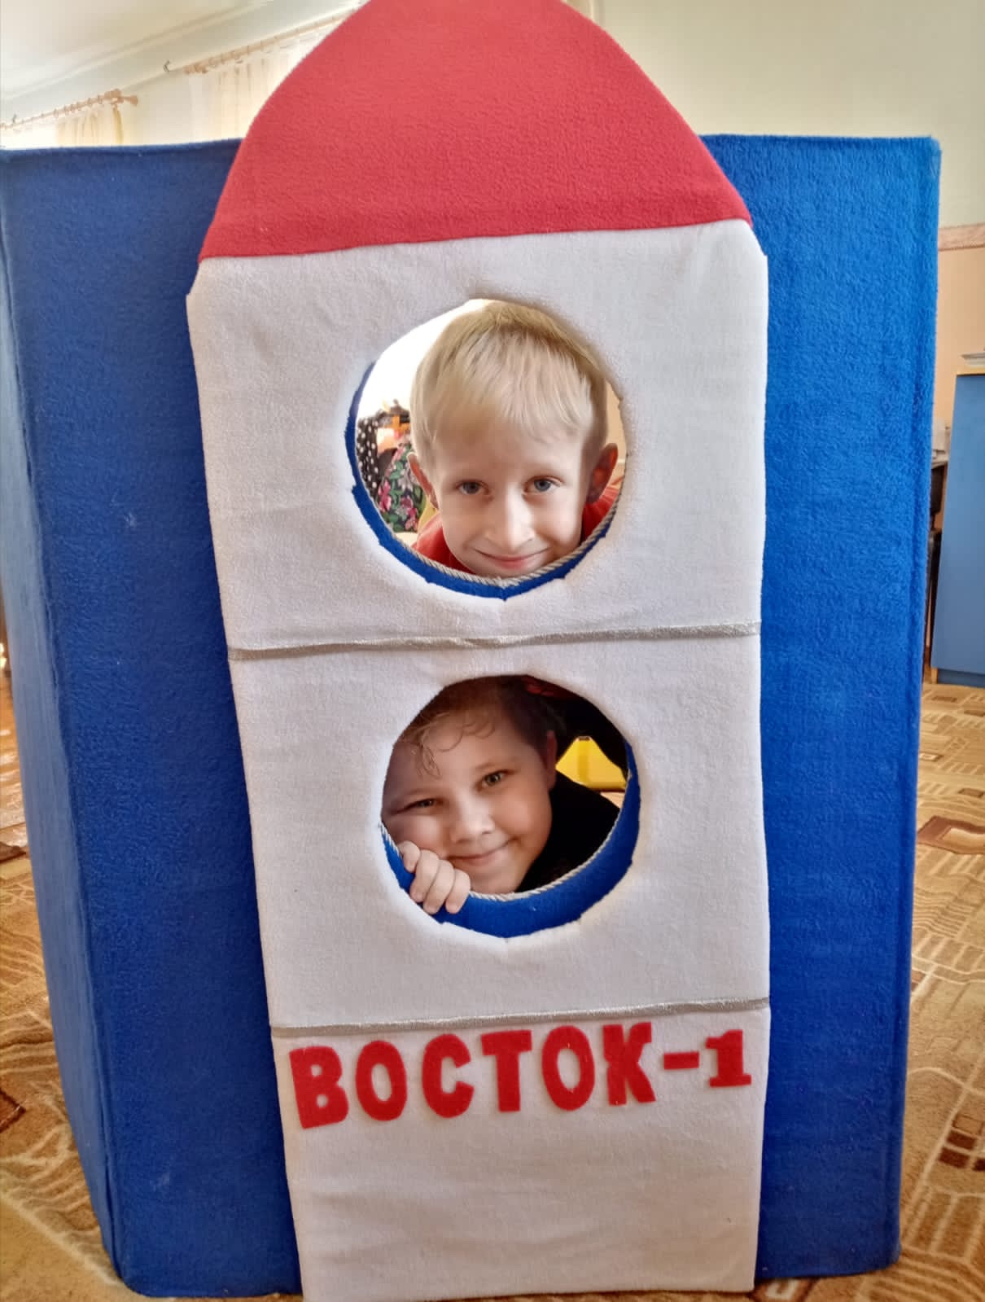

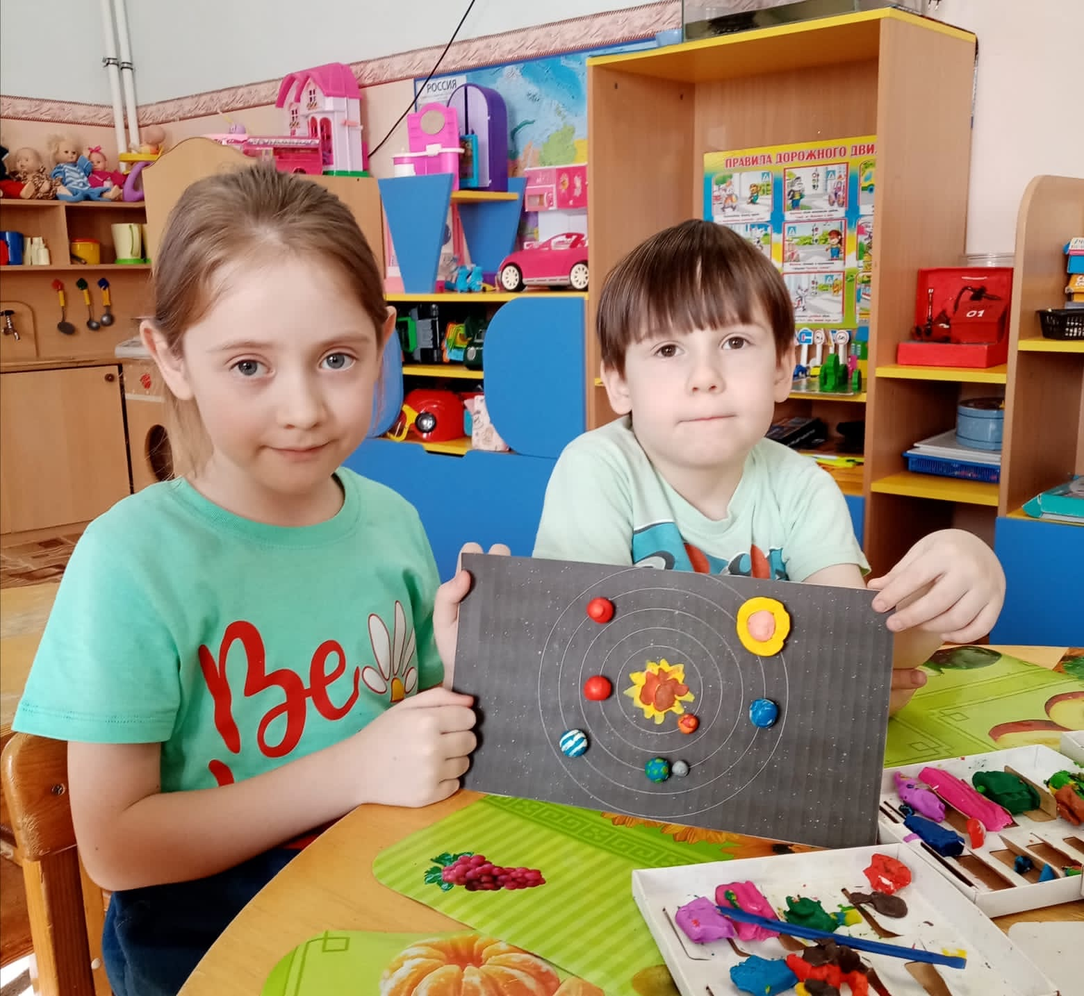

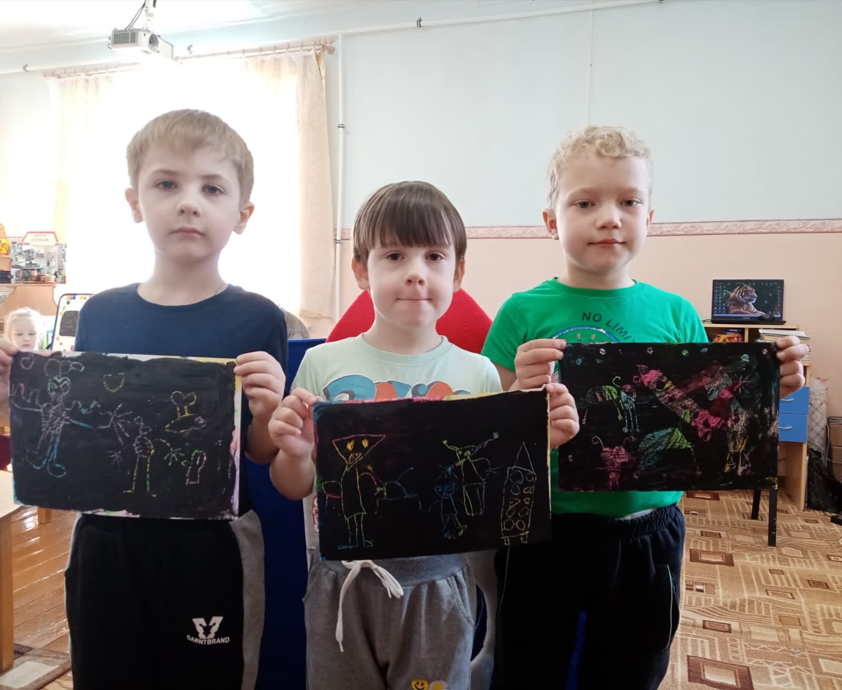

Старшая группа развлечение «Космические приключения»

